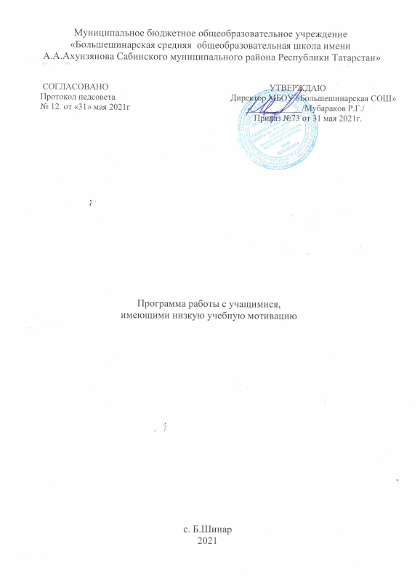
Актуальность программы.
Одной из главных проблем, которую приходится решать педагогам наших школ, - это работа со слабоуспевающими учащимися. Основная проблема – это несоответствие структуры образовательного пространства массовой школы, традиционных форм образования особенностями личности каждого ребенка, затруднения в обучении, связанные с состоянием здоровья и неблагоприятной обстановкой в семье.
На фоне школьных неудач, постоянного неуспеха познавательная потребность очень скоро исчезает, порой, безвозвратно, а учебная мотивация так и не возникает. Поэтому совершенно необходима специальная «поддерживающая» работа, помогающая детям, испытывающим трудности в обучении, успешно осваивать учебный материал, получая постоянную помощь от учителя. Необходимы дополнительные упражнения, в которые заключена продуманная система помощи ребенку, заключающаяся в серии «подсказок», в основе которых лежит последовательность операций, необходимых для успешного обучения. Кроме того, этим детям необходимо большее количество на отработку навыка.

Цель: выявление причин снижения успеваемости обучающихся, принятие комплексных мер, направленных на повышение качества образования; организовать работу, направив её на обеспечение успешного усвоения базового уровня образования учащимися, имеющими низкую учебную мотивацию.

Задачи:
-Выявить группу учащихся, составляющих «группу риска» на текущий год.
-Создать банк данных учащихся, имеющих низкий уровень учебной мотивации.
-Создать комфортные условия для работы учащихся, имеющих низкую мотивацию к обучению.
-Произвести отбор педагогических технологий для организации учебного процесса с учащимися «группы риска».
- Организовать профориентационную работу.

Этап внедрения

Задача | Мероприятия | Сроки реализации | Ответственные | Участники
Мотивировать учащихся к получению знаний | Организация работы школьного летнего оздоровительного лагеря | 01.06.2021-30.06.2021 | Заместитель директора по ВР, педагог-организатор, воспитатели | 1-5 классы
Мотивировать учащихся к получению знаний | Мероприятия, посвященные ко дню Русского языка | 05.06.2021-08.06.2021 | Учителя русского языка | 1-5 классы
Мотивировать учащихся к получению знаний | Конкурс чтецов «Татарстан – многонациональная Республика» | 21.06.2021-27.06.2021 | Учителя начальных классов | 1-4 классы
Мотивировать учащихся к получению знаний | Привлечение учащихся к участию в общешкольных и общеклассных мероприятиях. Работа на пришкольном участке. | 05.07.2021-11.07.2021 | Классные руководители | 2-11 классы
Мотивировать учащихся к получению знаний | Организация экскурсии по профессиональным ориентациям | 19.07.2021-25.07.2021 | Классные руководители | 6-9 классы
Мотивировать учащихся к получению знаний | Обеспечение учащихся учебными принадлежностями, необходимыми для работы на уроке. Акция «Помоги собраться в школу» | 01.08.2021-08.08.2021 | Администрация школы, классные руководители | 1-11 классы
Мотивировать учащихся к получению знаний | Привлечение учащихся к участию в общешкольных и общеклассных мероприятиях. Подготовка ко Дню знаний | 16.08.2021-22.08.2021 | Заместитель директора по ВР, педагог-организатор, классные руководители | 1-11 классы
Мотивировать учащихся к получению знаний | Проведение тестирования на выявления склонностей. Тренинг «Снижение уровня тревожности у подростков» | 01.09.2021-12.09.2021 | Заместитель директора по ВР, классные руководители | 1-11 классы
Мотивировать учащихся к получению знаний | Организация системы дополнительных занятий, ведение журналов по работе со слабоуспевающими, одаренными учащимися | 20.09.2021-26.09.2021 | Заместитель директора по УР, учителя предметники | 1-11 классы
Мотивировать учащихся к получению знаний | Привлечение учащихся к участию в общешкольных и общеклассных мероприятиях. Подготовка ко Дню Учителя. | 04.10.2021-10.10.2021 | Заместитель директора по ВР, педагог-организатор, классные руководители | 1-11 классы
Мотивировать учащихся к получению знаний | Участие в спортивных соревнованиях разного уровня, посвященных пропаганде здорового образа жизни | 18.10.2021-24.10.2021 | Учителя физической культуры | 1-11 классы
Мотивировать учащихся к получению знаний | Классные часы, посвященные ко Дню Народного единства | 01.11.2021-07.11.2021 | Заместитель директора по ВР, классные руководители | 1-11 классы
Мотивировать учащихся к получению знаний | Внеурочная творческая деятельность ко дню Матери «Пусть всегда будет мама» | 15.11.2021-21.11.2021 | Заместитель директора по ВР, классные руководители | 1-11 классы
 | Родительские собрания на тему: «Выбирая «завтра» выбираем будущее» | 13.12.2021-19.12.2021 | Заместитель директора по ВР, классные руководители | Родители
 | Общешкольный праздник «Здравствуй, Новый год». Награждение учащихся, достигших лучших результатов в учебе, конкурсах. | 26.12.2021-31.12.2021 | Заместитель директора по ВР, классные руководители | 1-11 классы

Ожидаемые результаты:
- Выявление основных причин неуспеваемости учащихся.
- Удовлетворение потребностей ребенка в обучении и общении.
- Получение каждым ребенком базового уровня образования.
обучающихся, составляющих «группу риска» на текущий год;

